/ 同轴高清/ 小巧便携/ 多种分辨率/ 多种帧率/

彩条发生器

CVI+TVI+AHD+CVBS彩条信号输出
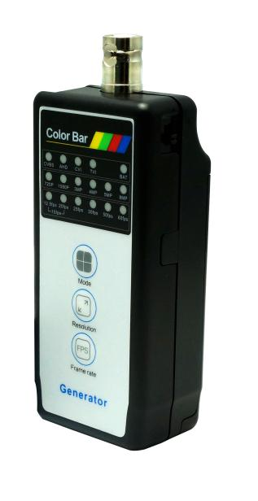
- 功能简介
- CVI+TVI+AHD+CVBS彩条输出。
- CVI输出最高分辨率4MP，TVI/AHD输出最高分辨率5MP。
- 支持CVI\TVI\AHD多种分辨率、帧率。
- 支持CVBS PAL/NTSC多制式彩条输出。
- 使用5号电池，使用时间更长，更换更方便。

- AHD/TVI/CVI支持分辨率帧率参数表

同轴高清类型/分辨率 | CVI | TVI | AHD
720P | 1280 x 720P  25/30 FPS | 1280 x 720P  25/30 FPS | 1280 x 720P  25/30 FPS
1080P | 1920 x 1080P  25/30 FPS | 1920 x 1080P  25/30 FPS | 1920 x 1080P  25/30FPS
4MP | 2560 x 1440P  25/30 FPS | 2688 x 1520P  15FPS  2560 x 1440P  25/30 FPS | 2560 x 1440P  15/25/30 FPS
5MP | —— | 2592 x 1944P  12.5/20FPS | 2592 x 1944P  12.5/20FPS

- 产品应用

当监控室接收不到摄像机图像，但是不确定是摄像机问题还是线路问题的时候，可以使用VT-4800彩条发生器代替摄像机发送视频信号到监控室那边，如果能接收到图像就是摄像机问题，如果接收不到图像就要检查是否线路故障。VT-4800彩条发生器可以发送AHD/CVI/TVI和模拟四种彩条信号，相当于这四款摄像机合一。
在监控后端没有接收设备的时候，VT-4800彩条发生器还可以配合工程宝使用，判断线缆是否适用于同轴高清的传输。VT-4800在前端发送同轴高清彩条信号，工程宝在后端接收，可以判断BNC同轴线缆使用相应的同轴高清分辨率的摄像机，是否可以正常接收图像。若接收的图像质量差或接收不到彩条信号，则该线缆不适用于同轴高清视频的传输。

VT-4800彩条发生器配合工程宝同轴高清电平测试功能，记录铺设线缆的电平数值，方便维护检修时，比对数据查看线缆老化衰减情况。

- 产品应用

产品型号 | VT-4800
输出接口 | 一路CVI/TVI/AHD/CVBS BNC输出
CVI彩条输出 | 1路CVI BNC输出，最高分辨率支持4MP  2560x1440p 25/30fps，  1920x1080p 25/30fps，  1280x720p 25/30fps，
TVI彩条输出 | 1路TVI BNC输出，最高分辨率支持5MP  2592x1944p12.5/20fps,  2688x1520p 15fps，2560x1440P 25/30fps,  1920x1080p 25/30fps，  1280x720p 25/30fps，
AHD彩条输出 | 1路AHD BNC输出，最高分辨率支持5MP  2592x1944p 12.5/20fps,  2560x1440p 15/25/30fps,  1920x1080p 25/30fps，  1280x720p 25/30/50/60fps，
CVBS彩条输出 | 1路CVBS BNC输出，支持PAL/NTSC多制式输出
电源
电池供电 | 5号电池
工作环境及规格
工作温度 | -10℃---+50℃
工作湿度 | 30%-90%
外形尺寸 | mm x mm x mm / kg
注：以上数据仅供参考，如有变动恕不提前通知。

